Manual Básico de
ord
CREAR UNA CARTA CON EL ASISTENTE.

- Dar clic en correspondencia, ir al menú combinar correspondencia y seleccionar la opción paso a paso por el asistente para combinar correspondencia.
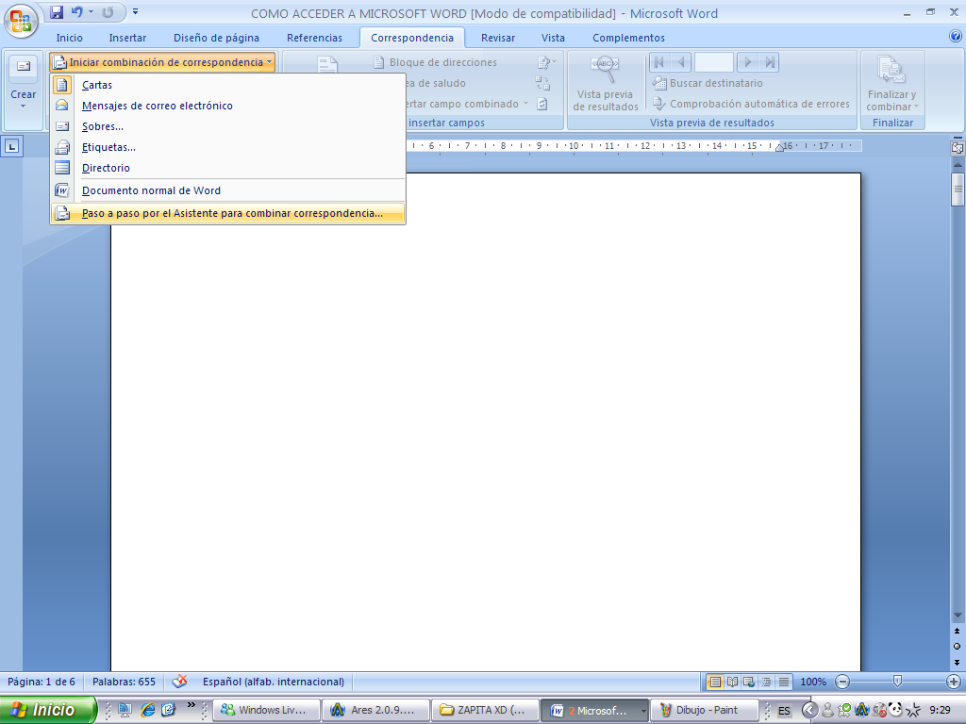

- Luego aparecerá una ventana del lado derecho de la hoja de Word dar clic en cartas y después siguiente.

- En el siguiente paso hacer clic en partir de una plantilla, se abrirá una ventana, seleccionar la pestaña cartas y seleccionar la plantilla deseada.

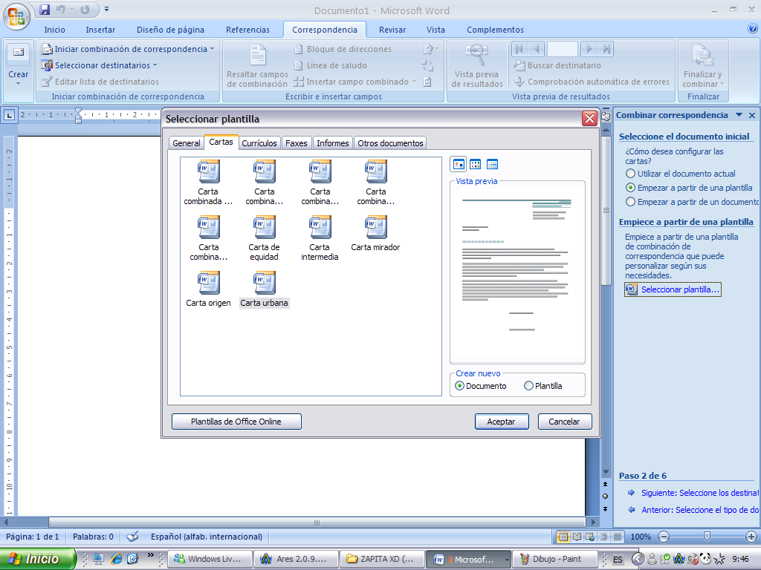

4-Después la hoja de Word tomara la forma de la plantilla seleccionada por ejemplo:
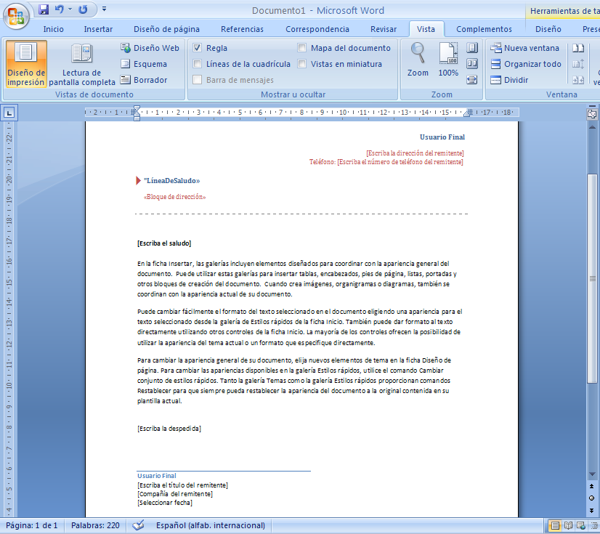

5-Y finalmente llenar la hoja con los datos que pide.

ASISTENTE PARA SOBRES.

1-Dar clic en correspondencia, ir al menú combinar correspondencia y seleccionar la opción sobres.

2- se abrirá una ventana y aceptamos.
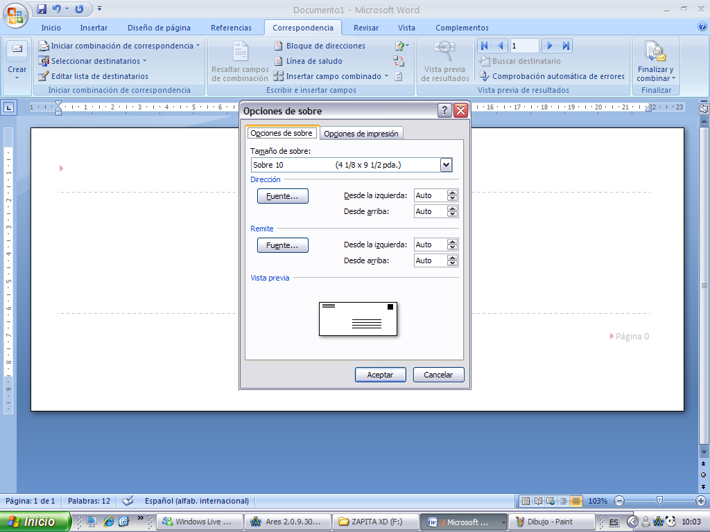

3-la página tomara el siguiente aspecto.

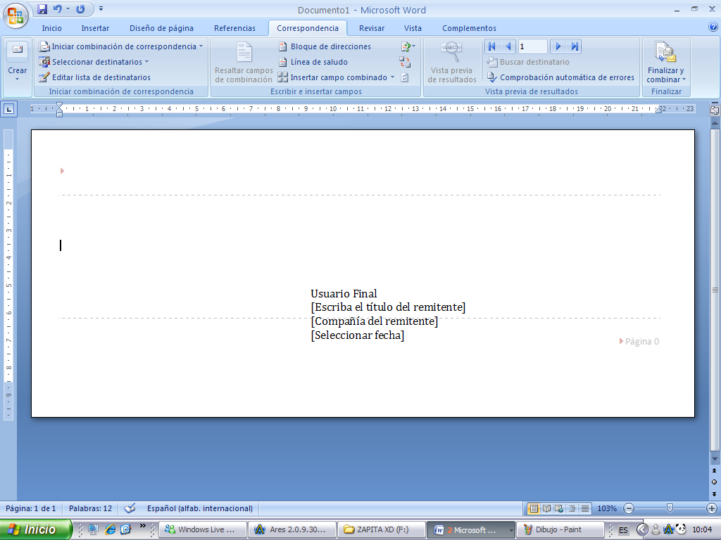

4-llenar los datos.

CREAR UNA TABLA.
- Damos clic en la opción insertar y seleccionamos la opción tabla, se desplegara un recuadro para definir la cantidad de filas y columnas que contendrá la tabla.
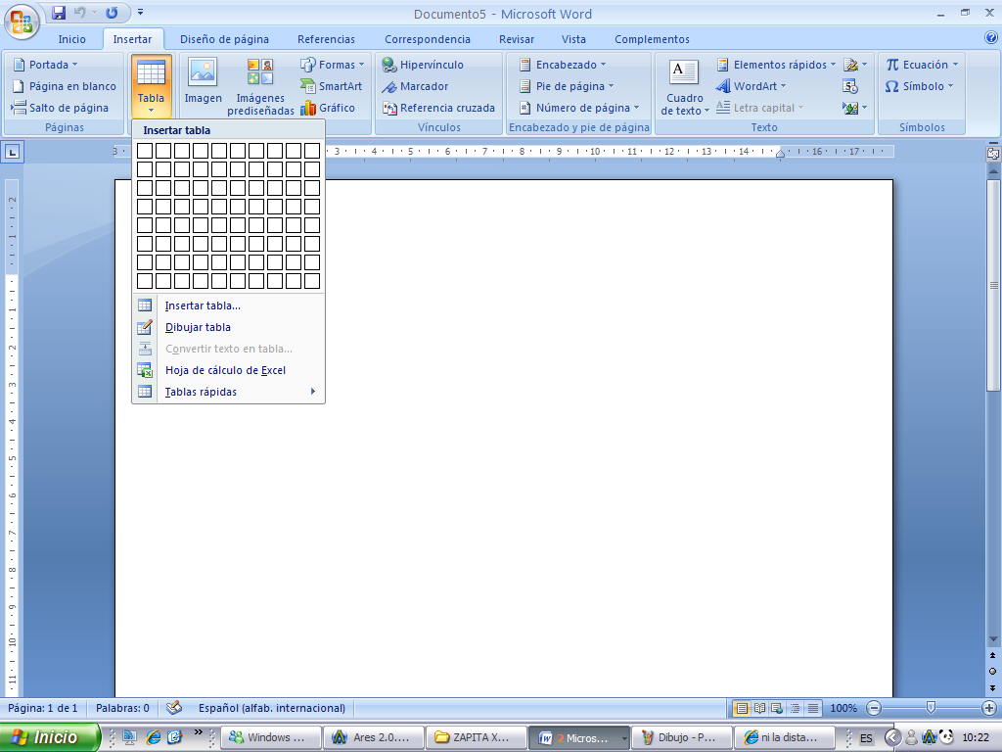
- Hacer clic en el primer cuadro y no soltarlo, arrastrar el puntero hasta seleccionar las filas y columnas deseadas.
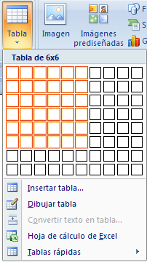
- Después de soltar el puntero quedara la cantidad de filas y columnas especificadas. 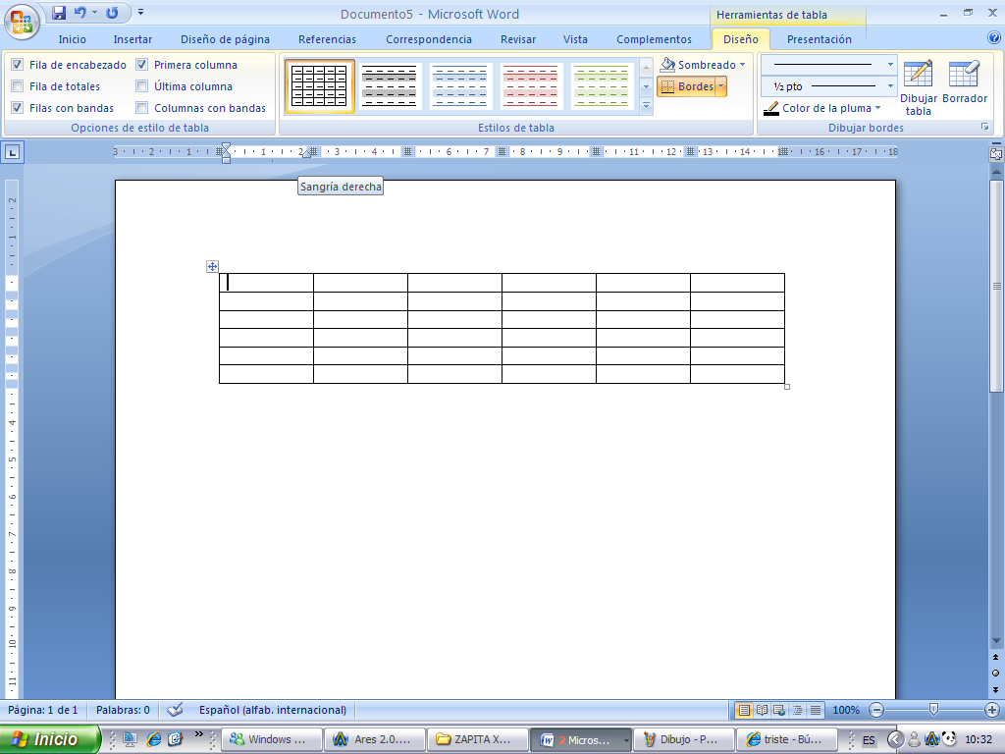
- Luego haga clic en las filas para insertar el contenido deseado en cada una de las celdas.

CONVERTIR TEXTO EN TABLA.
- Seleccione el texto.
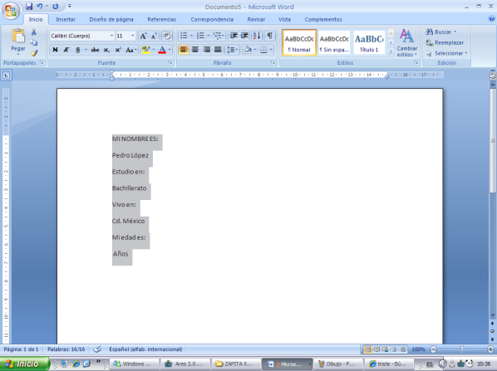
- Después despliegue el menú tabla elija convertir texto en tabla.
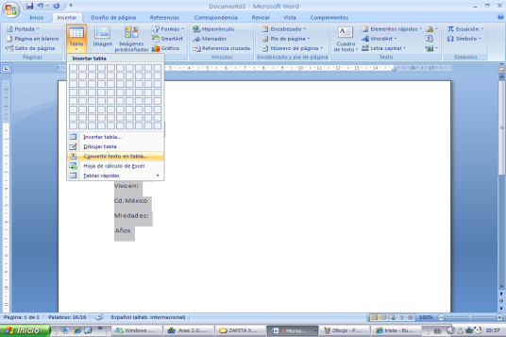
- Seleccione el numero de columnas y aceptar.
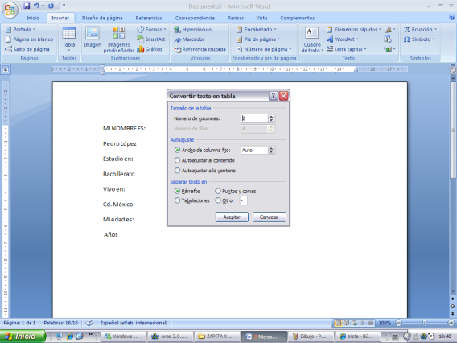
- Y parecerán sus datos en columna ejemplo:
